Quiz
Nachdem Du mithilfe der Übungen nun Einiges über Künstliche Intelligenz gelernt hast, kannst Du in einem kleinen Quiz Dein Wissen unter Beweis stellen.

Aufgabe 1
Eine Künstliche Intelligenz soll trainiert werden, um verschiedene Verkehrsteilnehmer/-innen zu unterscheiden. Dir stehen für das Training folgende Bildersets zur Verfügung. Die Künstliche Intelligenz soll so trainiert werden, dass sie sowohl Autos und LKWs als auch Fahrradfahrer/-innen und Motorradfahrer/-innen gleich gut unterscheiden kann.
Welches Bilderset wäre für diese Aufgabenstellung am besten geeignet?
 | 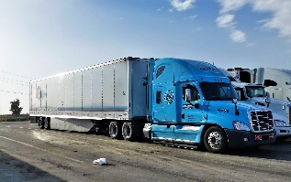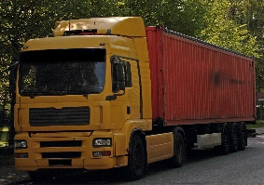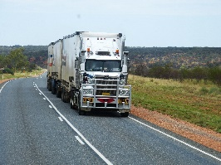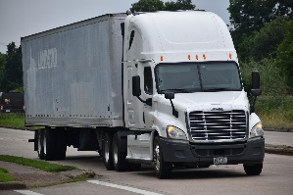  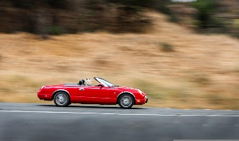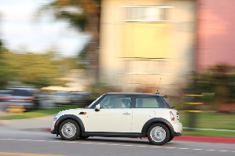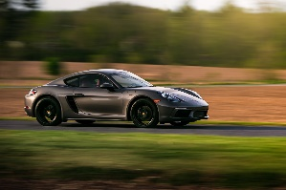
X | 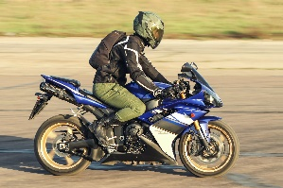


Aufgabe 2
Eine Künstliche Intelligenz wurde lediglich mit den folgenden Bildern mit dem Label „Sportwagen“ trainiert.

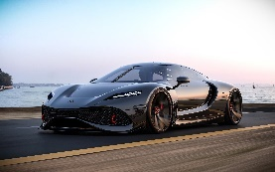
Sportwagen Sportwagen Sportwagen Sportwagen

Quelle: Pixabay

Wie denkst Du, wird sie das folgende Bild klassifizieren?

  Quelle: Pixabay |  Fahrzeug   Kleinwagen   Transporter  x Sportwagen

Aufgabe 3
Gemessen am Bevölkerungsanteil saßen in den USA in der Vergangenheit überdurchschnittlich viele Afroamerikaner in Haft. Nun sollte eine Künstliche Intelligenz Richter/-innen bei ihren Entscheidungen unterstützen und für mehr Objektivität sorgen. Die Künstliche Intelligenz wurde hierzu mit sehr vielen Daten zu vergangenen Entscheidungen von Richter/-innen trainiert. Welche Aussage trifft am ehesten zu?
 Die Entscheidungen wurden durch die Künstliche Intelligenz objektiver.
 Die Entscheidungen wurden durch die Künstliche Intelligenz besser nachvollziehbar.
x Die Entscheidungen wurden durch die Künstliche Intelligenz rassistischer.
 Die Entscheidungen wurden durch die Künstliche Intelligenz frauenfeindlicher.

Aufgabe 4
Künstliche Intelligenz wird u.a. zur Gesichtserkennung verwendet. Eine Künstliche Intelligenz wurde nun mit den folgenden Bildern und zugehörigen Labels trainiert, um Personen von Statuen zu unterscheiden.

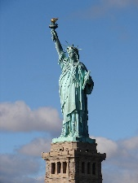
Statue Person Statue Person

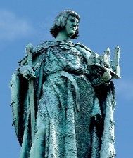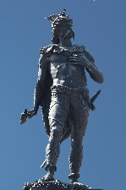
Person Statue Statue Person
Quelle: Pixabay

Die Künstliche Intelligenz klassifiziert das folgende Bild jedoch als Statue. Warum denkst Du, hat die Künstliche Intelligenz diese Vorhersage getroffen?

  Quelle: Pixabay  Vorhersage KI: Statue | Antwort: _______Blauer Himmel/Hintergrund,…______

Aufgabe 5
Wenn wir eine Künstliche Intelligenz zur Bilderkennung trainieren, dann legen wir der Künstlichen Intelligenz eine Reihe von Bildern vor, und die Künstliche Intelligenz ist nach deren Verarbeitung in der Lage, …
 … nur die Bilder zu erkennen, die genau diesen Beispielen entsprechen.
x … Bilder zu erkennen, die diesen Beispielen ähnlich sind.
 … jedes Bild zu erkennen, das wir ihr vorlegen.
 … Bilder zu erkennen, die textuell beschrieben sind.

Aufgabe 6
Künstliche Intelligenz hat in den vergangenen Jahren erhebliche Fortschritte gemacht, wobei Systeme wie ChatGPT die Fähigkeit besitzen, menschenähnliche Texte zu generieren und auf Anfragen zu antworten. Allerdings kommen diese Systeme auch an ihre Grenzen. Eines der Probleme betrifft die Möglichkeit, unangemessene oder unsensible Antworten zu liefern.
Warum kann ChatGPT in manchen Fällen unangemessene oder unsensible Antworten geben?
 Weil ChatGPT die Gefühle und Launen seiner Nutzer/-innen spiegelt.
 Weil ChatGPT Schwierigkeiten hat, menschliche Sprache zu verstehen.
X Weil die Antworten von ChatGPT auf Mustern in den bereitgestellten Daten beruhen.
 Weil ChatGPT hauptsächlich auf Wikipedia-Daten zugreift und dadurch begrenzte Informationen hat.

Aufgabe 7
Eine Künstliche Intelligenz soll in verschiedenen Bildern erkennen, ob ein Mann oder eine Frau abgebildet ist. Im folgenden Bild erkennt die Künstliche Intelligenz einen Mann. Woran könnte das liegen?


Quelle: iStock
x Die Trainingsdaten enthalten viele Bilder, in denen Werkzeuge in Verbindung mit männlichen Personen zu sehen sind.
 Die Künstliche Intelligenz berücksichtigt die statistische Verteilung von handwerklichen Berufen nach Geschlecht bei ihrer Entscheidung.
 Die Klassifikation einer Person durch eine Künstliche Intelligenz erfolgt frei von Vorurteilen, unabhängig vom Aussehen der Person und deshalb zufällig.
 Die Künstliche Intelligenz hat gelernt anhand von Kleidung Geschlechter zu unterscheiden und kann die Kleidung hier nicht eindeutig zuordnen.

Zusammenfassung
wird gemeinsam ausgefüllt
Beim Training einer KI sollte auf Folgendes geachtet werden:
- Je mehr Daten für das Training der KI zur Verfügung stehen, umso besser kann sie klassifizieren.
- Dabei müssen die Daten bestimmten Qualitätsansprüchen genügen, z.B. korrekt gelabelt sein, über alle Klassen hinweg in ähnlicher Menge zur Verfügung stehen.
- Bei korrektem Training sind die Ergebnisse von KI-Systemen sehr genau.
- …

